[首页](https://www.zhihu.com/)[发现](https://www.zhihu.com/explore)[话题](https://www.zhihu.com/topic)

窗体顶端



窗体底端

提问

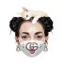

**有哪些服装设计特别棒的电影？**

已关注写回答

[电影](https://www.zhihu.com/topic/19550429" \t "_blank)

[艺术](https://www.zhihu.com/topic/19550434" \t "_blank)

[时尚](https://www.zhihu.com/topic/19551052" \t "_blank)

[衣服](https://www.zhihu.com/topic/19554539" \t "_blank)

[服装特色](https://www.zhihu.com/topic/19625295" \t "_blank)

**有哪些服装设计特别棒的电影？**

自己比较喜欢带时代感一点的 时光尽头的恋人 时尚先锋香奈儿之类的～ 宋家皇朝那样的也很好 求推荐～感谢～…显示全部

关注者

**23,193**

被浏览

**2,343,514**

已关注写回答

​12 条评论

​分享

​邀请回答​举报

​

[查看全部 743 个回答](https://www.zhihu.com/question/34543302)

[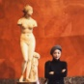](https://www.zhihu.com/people/zoechung917)

[**柔盐的晚餐**](https://www.zhihu.com/people/zoechung917)

此心似柔盐，抷雪续萤光。

1,699 人赞同了该回答

莫非题主和我一样是个电影服装控？

更新分割线————  
《疤面煞星》里的SlipDress，是我对“性感与疏离美”的启蒙。

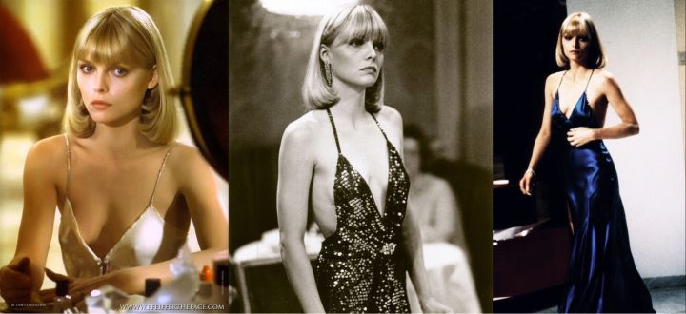  


第一次发现贫乳也可以很性感！

《裂缝》我觉得这是一个时装大片！

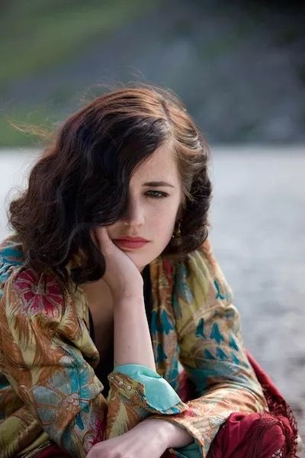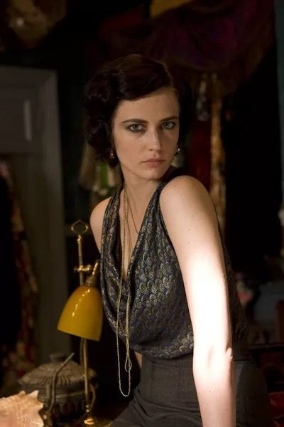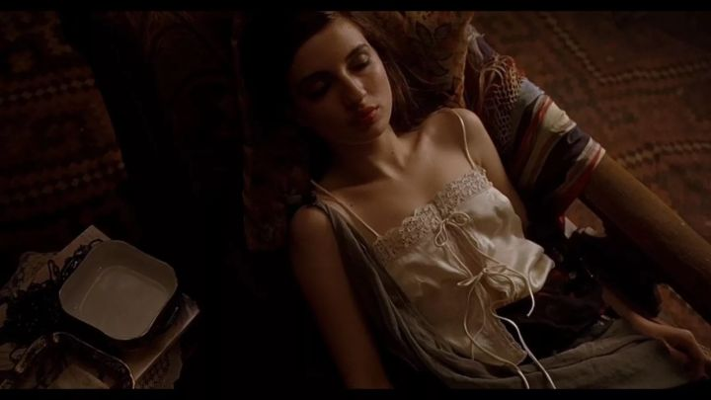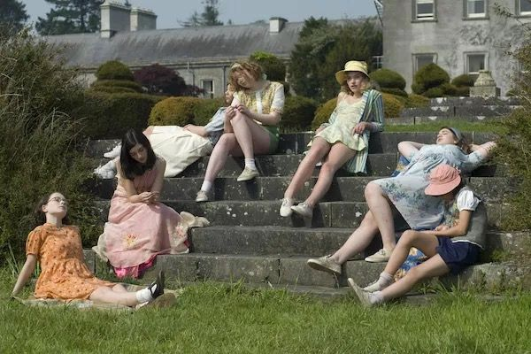

《间谍同盟》  
玛丽昂格迪亚太美了。就像遥不可及的一个梦想。

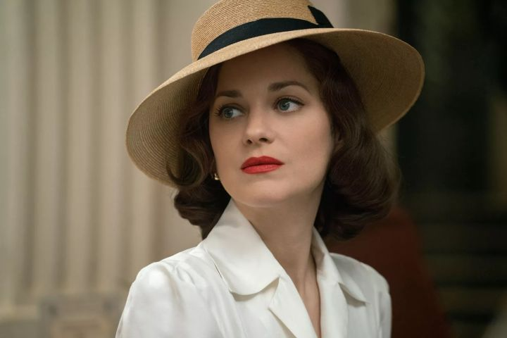  
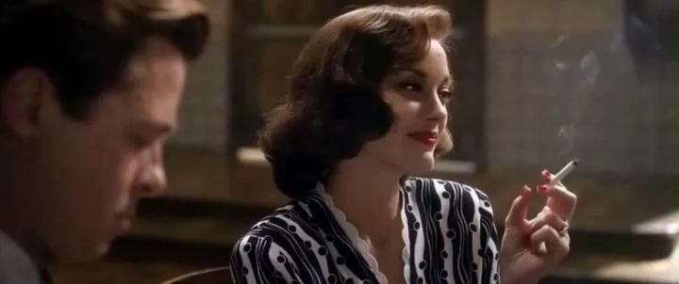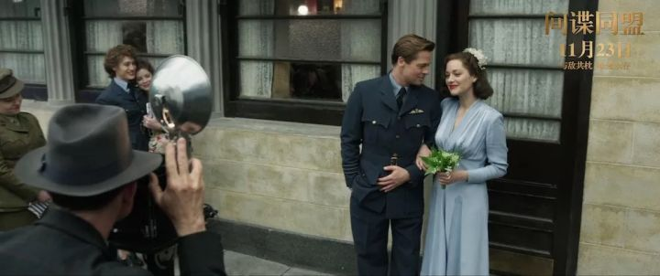原以为她穿红色最美，想不到穿绿色也很艳丽。  
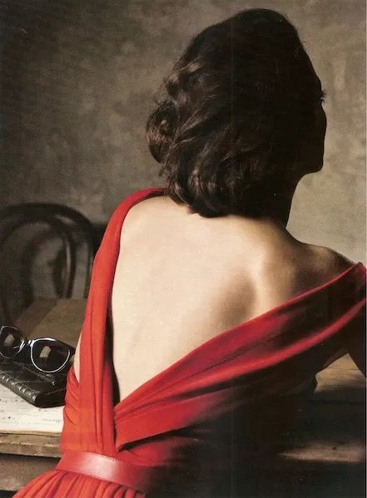

《宿敌》-美国撕逼故事，一群过气老演员演过气老演员的故事～ 衣服很艳俗也很复古～

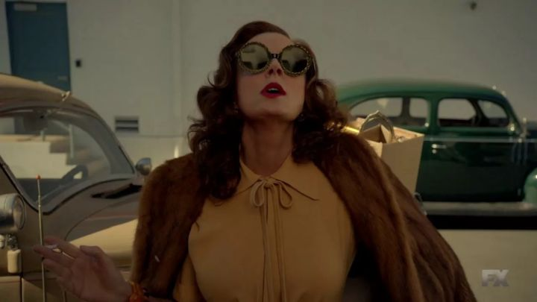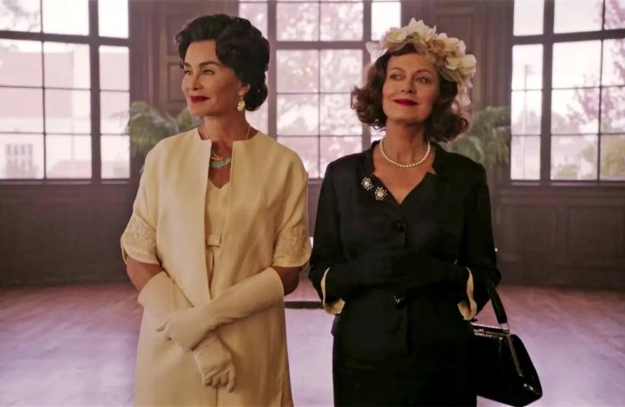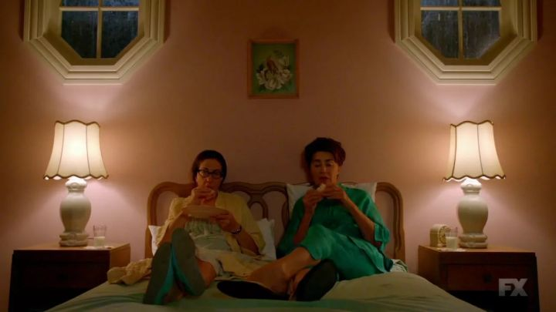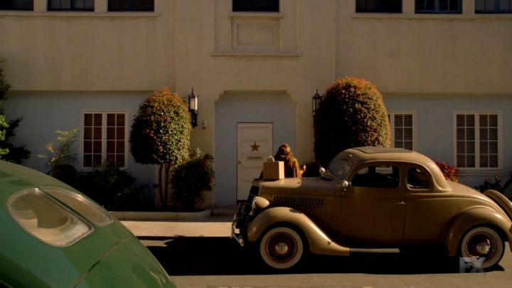

1. 《伊夫圣罗兰》  
对就是被网红气死的YSL的人物传记电影。虽然剧情很烂但是服装却是超级美，而且还有我心爱的夏洛特勒邦。在里面可以看到Dior还有老佛爷哦～

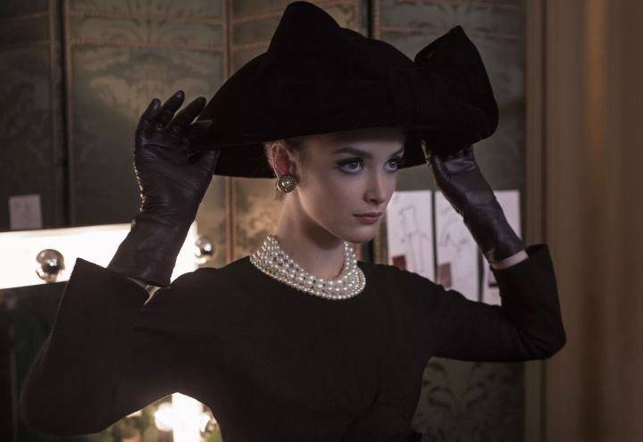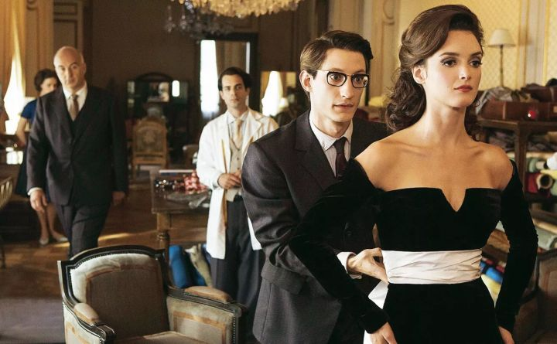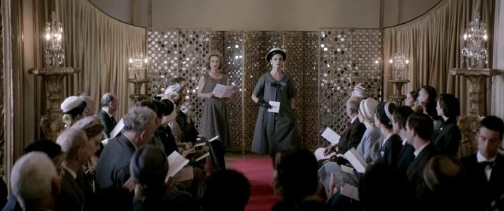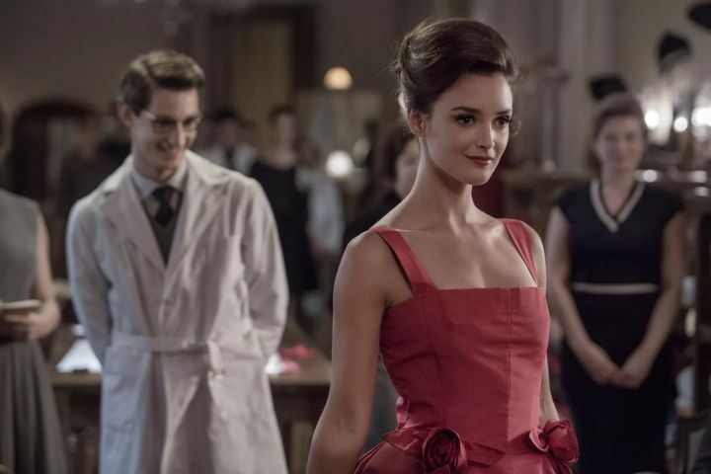  
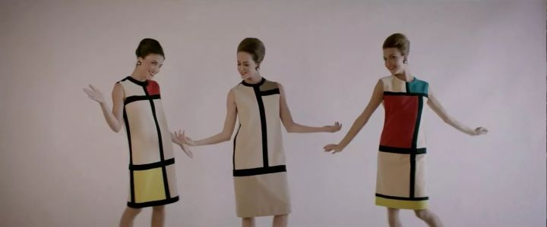

2. 《赎罪》

很喜欢奈特利的每一套衣服。

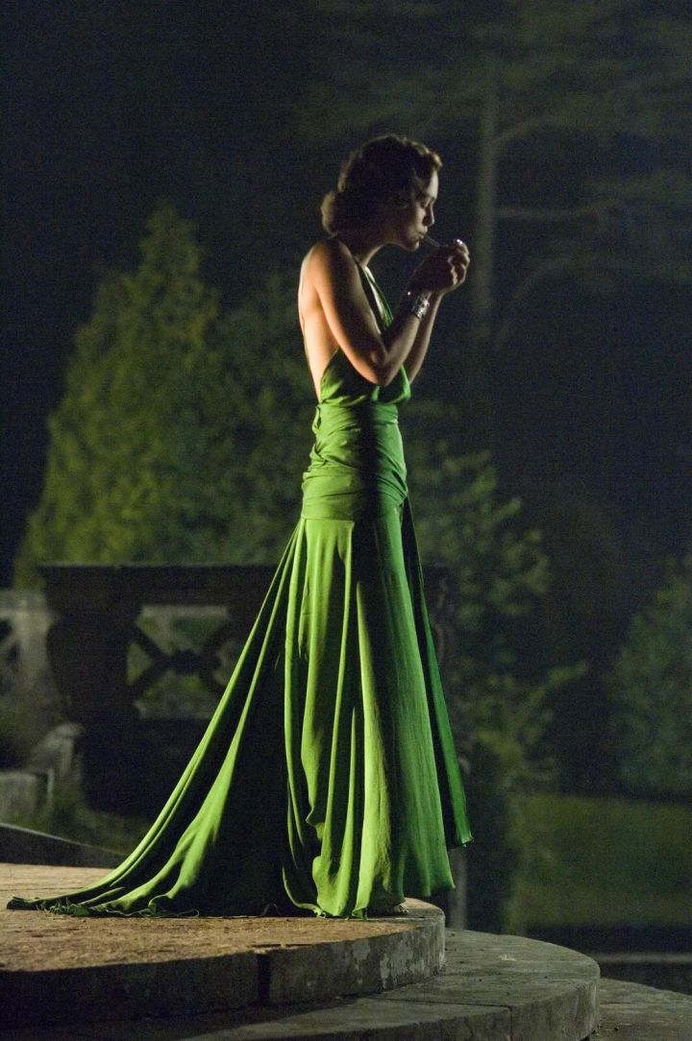  
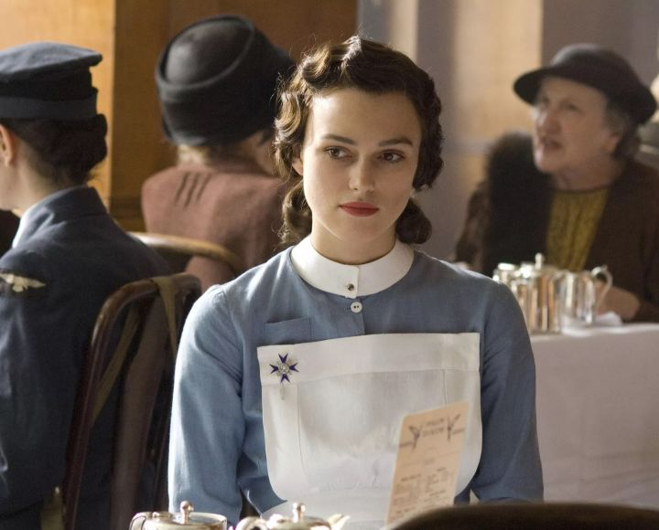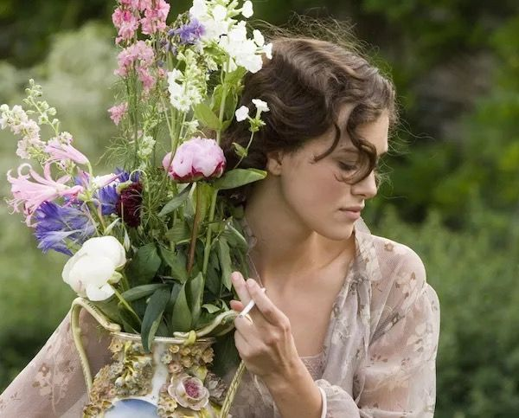

3. 《时光尽头的恋人》  
堪称好莱坞女神布莱克莱弗利的一场时装show。

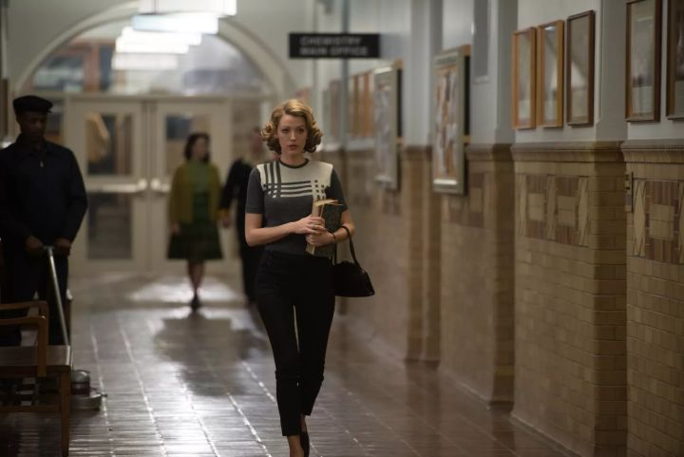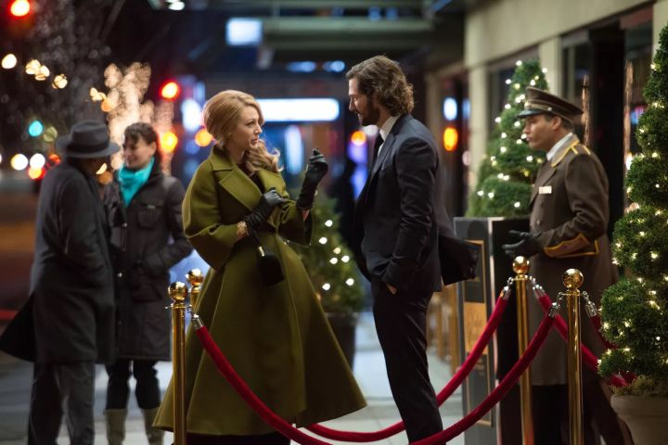

4. 《卡罗尔》  
因为这部戏爱上了这种忧郁的豆沙红。

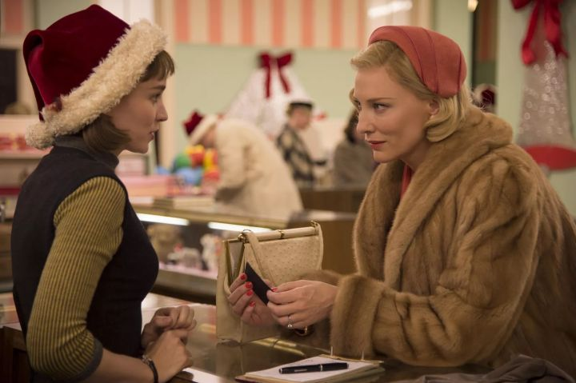  
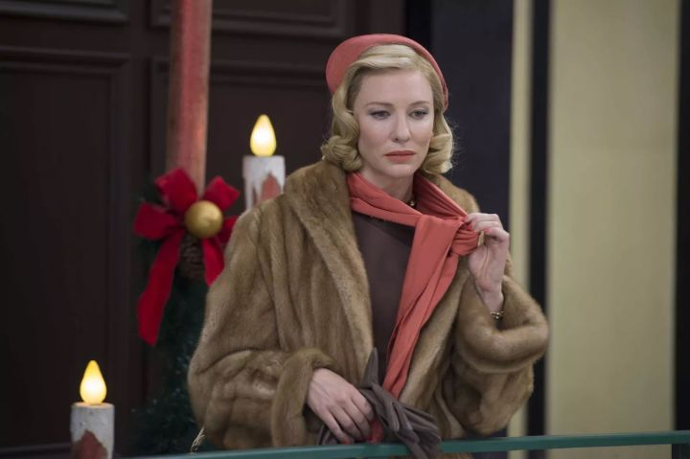  
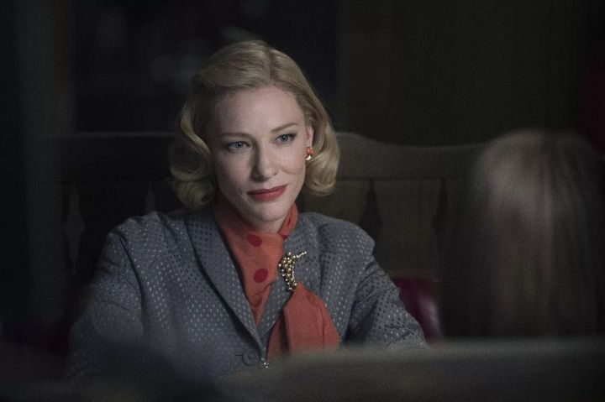真的很适合大魔王啊。全片就是大魔王的贵妇风和小白兔的初出茅庐女白领风。  
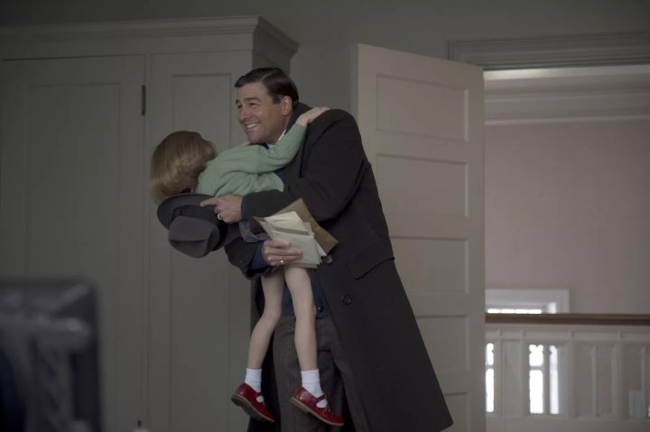  
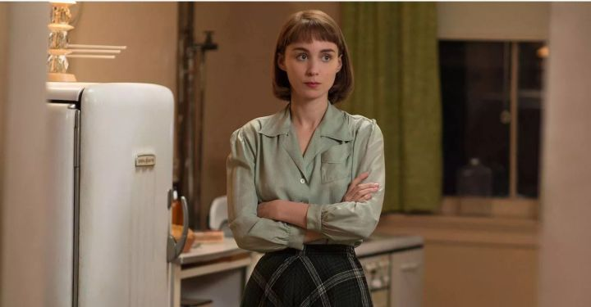  
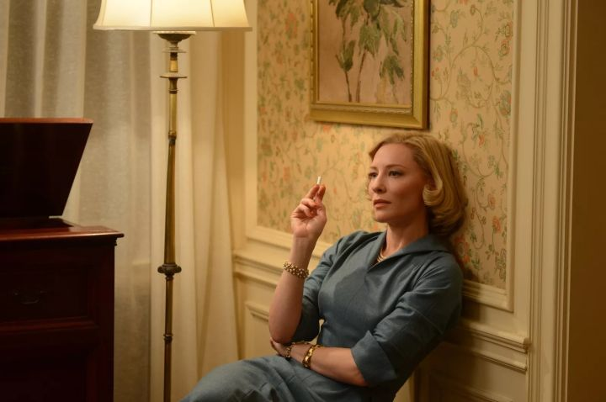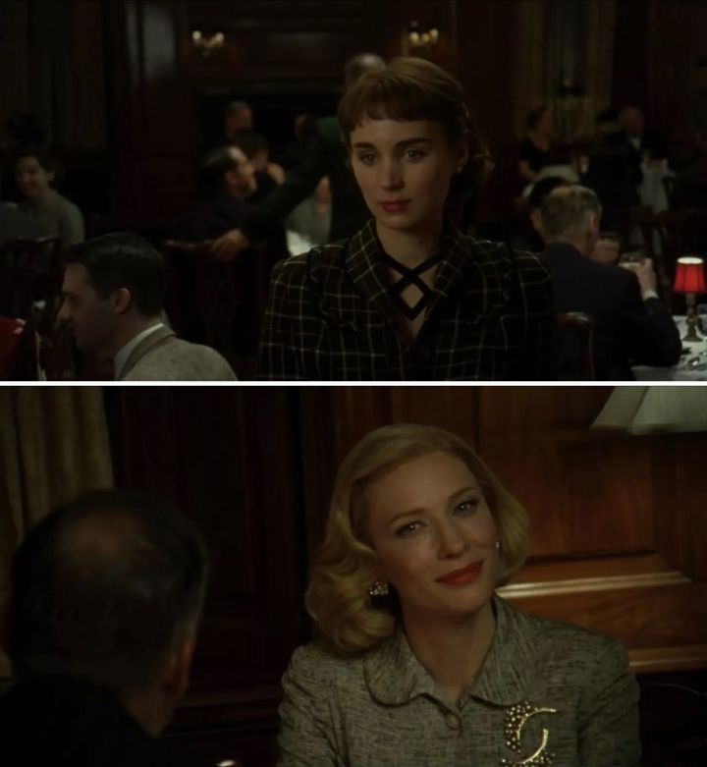  
大魔王的每一枚胸针都配得很好。

5. 《我是爱》  
Tilda每一个侧影都是一张vogue大片。

  
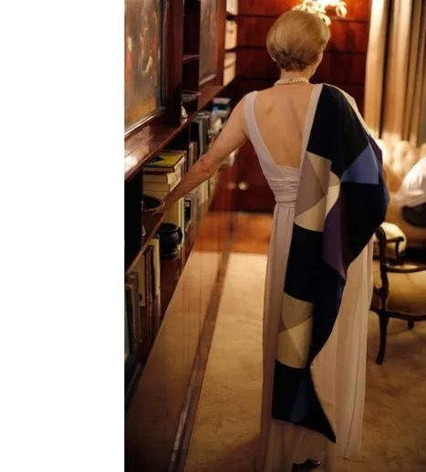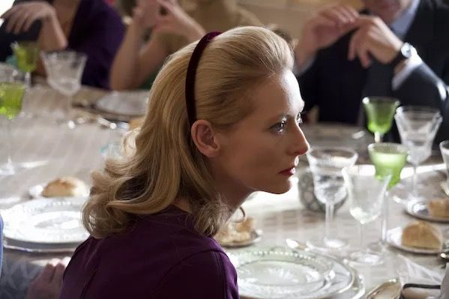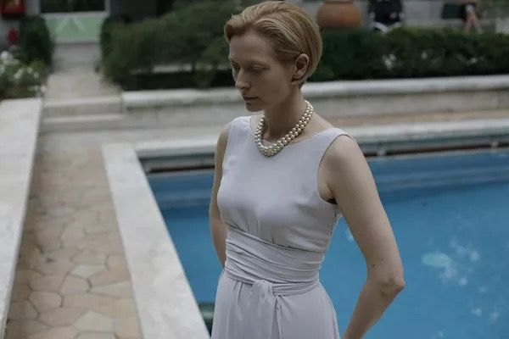

6.《奥兰多》  
之前在别的回答里推荐过，Tilda在里面穿遍华服，亦雌亦雄，服装也是堪称一绝。

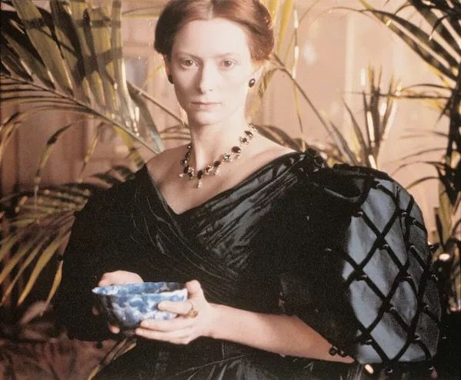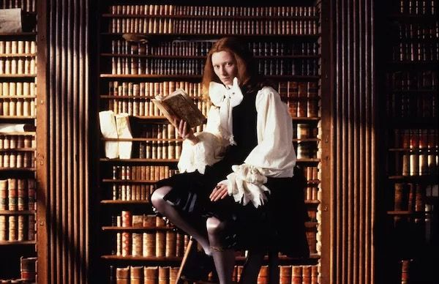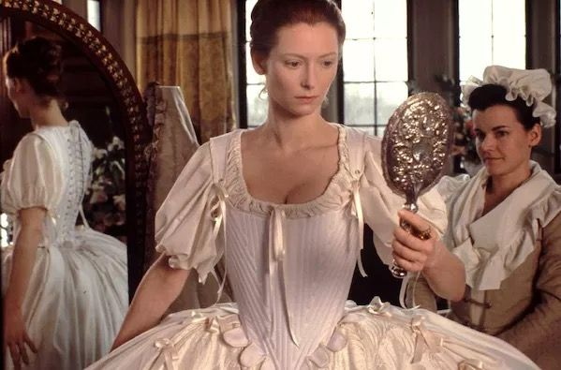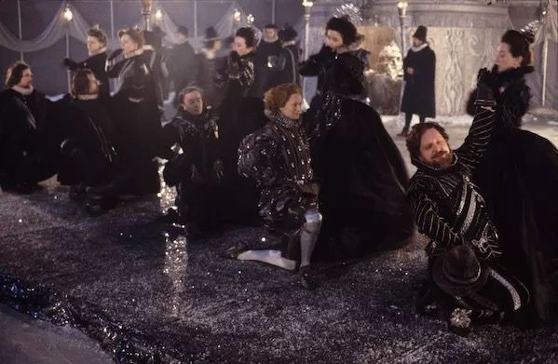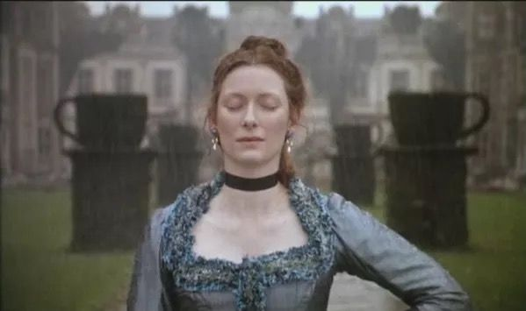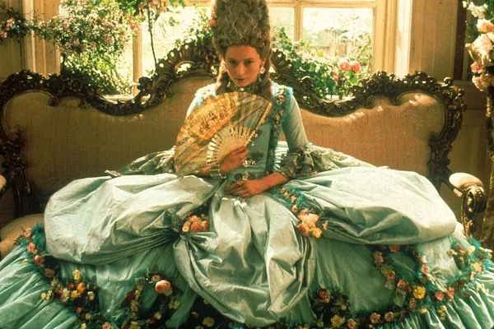

7. 《 丹麦女孩》  
虽然电影看得我很纠结，但是衣服却是真的美，充满了异域风情。

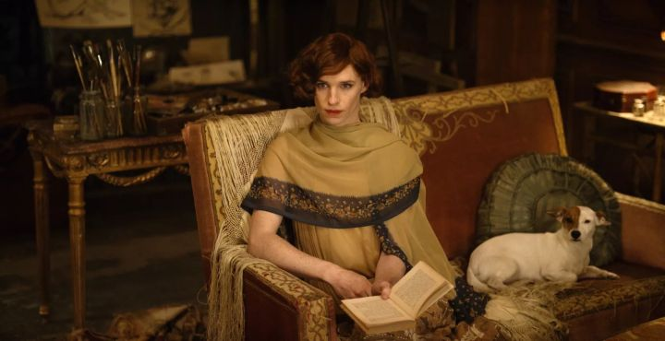

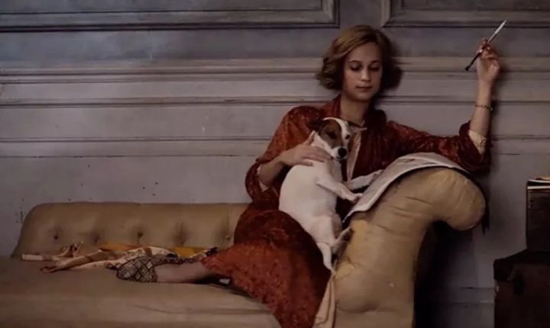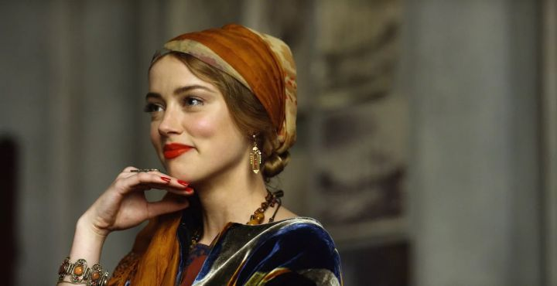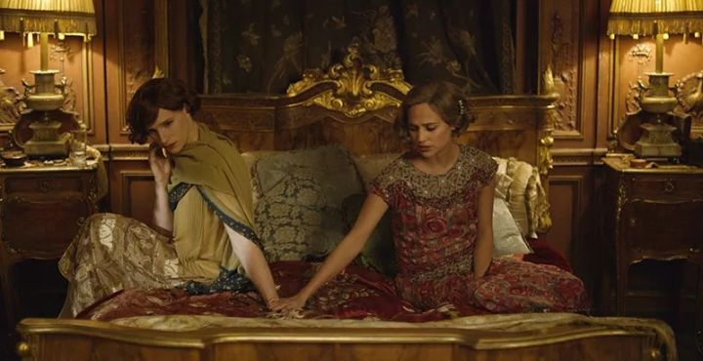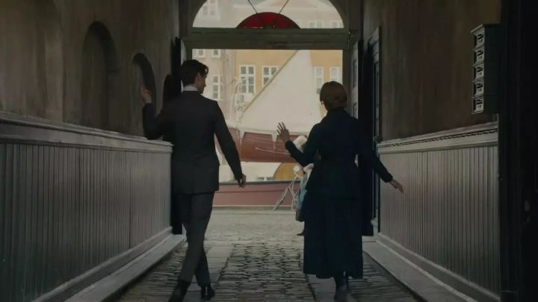  
8. 《布鲁克林》  
喜欢这种属于平民的复古与鲜艳。  
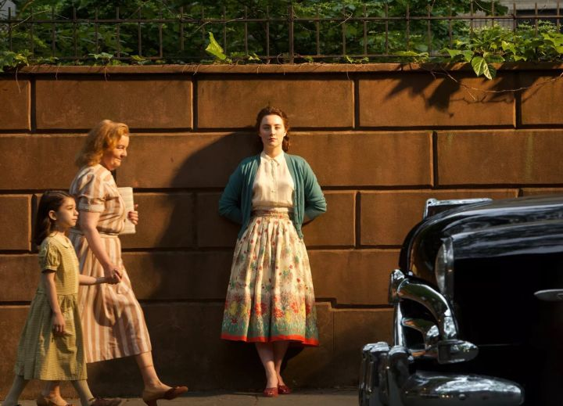  
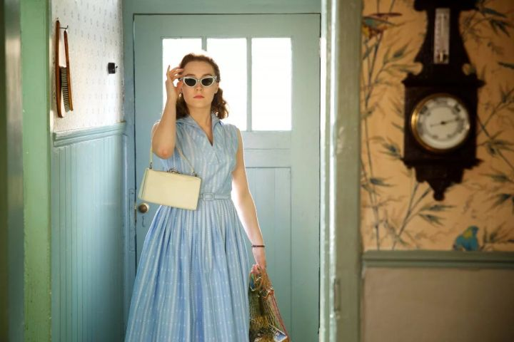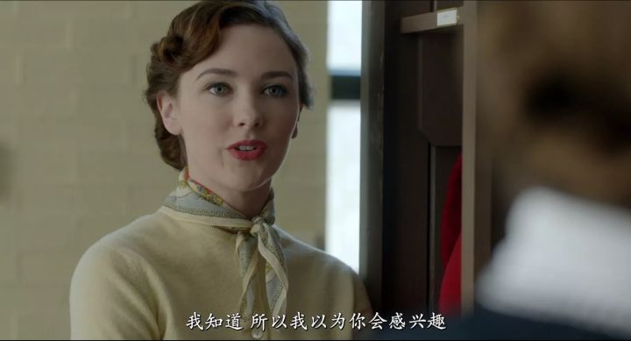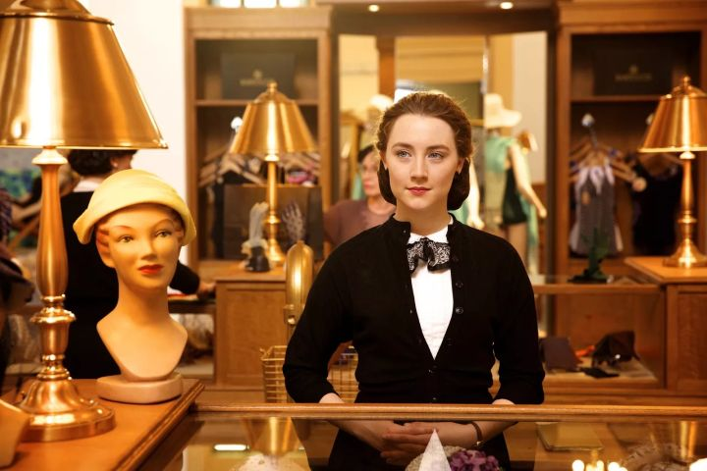

9. 《无耻混蛋》里的经典扮相

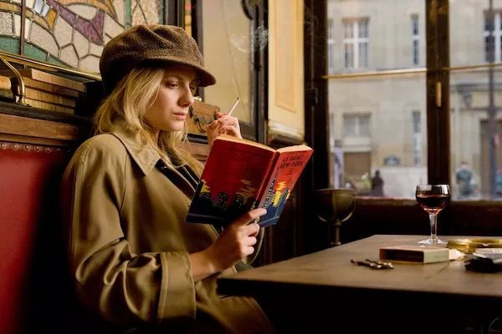

10.《了不起的盖茨比》  
黄金时代的华美和轻盈。

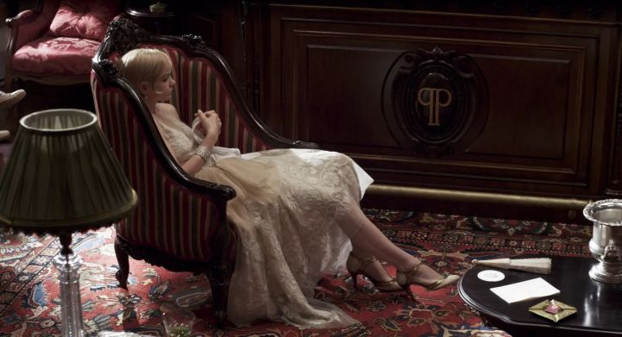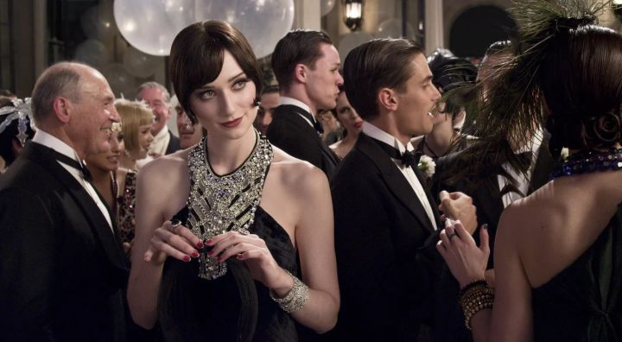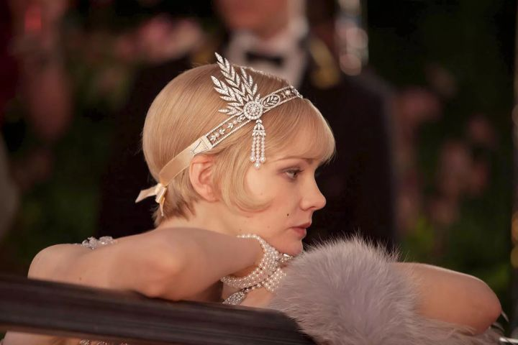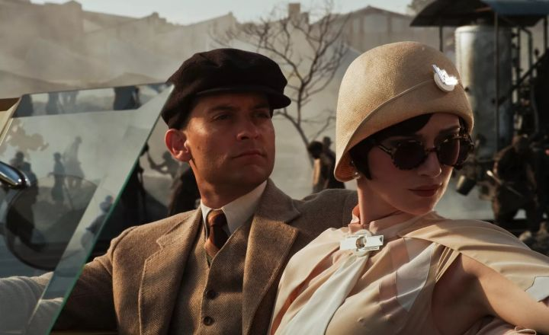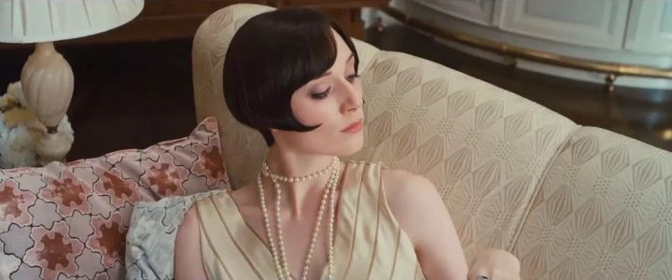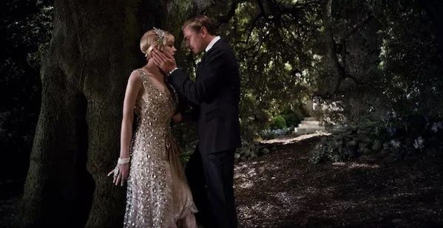  
持续更新………

有一些电影本身服装设计并没有很华美，但是为角色设计的服装却很经典，很值得回味和参考

比如《低俗小说》里的乌玛瑟曼

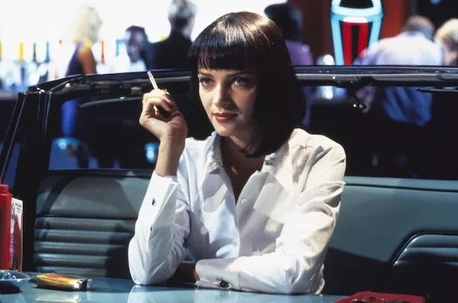

就是因为她爱上了白衬衫。

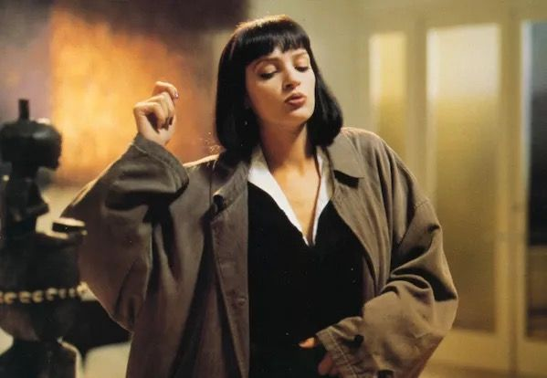

boyfriend风侦探风衣。

《这个杀手不太冷》里面娜塔丽波特曼的造型。

《他是龙》里面女主也没换几套衣服，但是每一套都很chloe：

[编辑于 2017-04-23](https://www.zhihu.com/question/34543302/answer/154063487)

1.7K​49 条评论

​分享

​收藏​感谢

​

收起

更多回答

[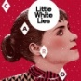](https://www.zhihu.com/people/wu-liang-si)

[**九号乘客**](https://www.zhihu.com/people/wu-liang-si)

小快乐装进我di~小竹篓.

1,332 人赞同了该回答

绕一圈，既然大部分答案都侧重女装，而且是欧式古典和现代流行为主。  
那我就尽量不重复。  
先来说说《王牌特工，特工学院》：剪裁得当，贴身制作、细节魔鬼、优雅闷骚的男士西装，难道你们都看不上眼么？？？这么惊艳的服装，简直文化遗产级别！！PS：女反派的一身也深得我心。

《星球大战》系列：你们真的没人打算说这个系列么？？要说这类科幻电影的服装设计是很难的，因为它架空在一个想象中的时代，我们没有任何一个人在这个时代中生存过。所以服装的整体造型除了要体现未来感之外，更要体现出人文细节。  
所以当我们观看这个系列的时候，总觉得一个完整的人物服装造型身上充斥了百变的元素，星战系列的服装设计元素中包含了：东方的、西域的、现代的、古典的、摩登的、原始的、优雅的、野蛮的、柔和的、刚硬的、细腻的、粗犷的、繁重的、飘逸的。它们绝不是单一的，这一系列的服装绝对是想象力的爆炸！你甚至可以看出整个人类文明史。  
总而言之，它展现了一个更大更完整的世界观。我觉得简直赞爆了！

《一代宗师》：中式服装，收敛得十分典雅。旗袍与长装勾勒出旧时光氤氲的气息。服装设计在整体和细节上都禁得起反复推敲。大块纯色，手工缝制的缀图相当适量的嵌入服装里。不同旗袍间不同严格的面料挑选，体现人物不同性格与心理。这是属于国人的美丽，不必赘言。

《末代皇帝》：服装设计相当出色，带你领略清朝末期皇家服装的姿态。里面的皇室正装考究了当时整体造型的繁复，一套下来就是几十斤，可见用心良苦。出来的效果也是十分惊艳。

《卧虎藏龙》：光是玉娇龙这几套的细节，就让服装控彻底折服。所以，可见现在市场上知名品牌的高级定制是什么程度。最好的手工确实是物有所值。

《坠入》：整部电影涉及到美术的部分都渗透着一股不可思议的美感。这一组服装不同于任何时期，也不是日常着装。有点新欧洲古典主义，又有点后现代风格。但是设计师将不同国家的服装艺术和元素结合后的最终成品，却让人眼前大亮。这是真正具有戏剧风格的服装，不同于一般戏剧的服装是服务于戏剧这么简单，该片的服装，单独任何一件拿出来，都觉得是一个故事。尤其达尔文和护士伊芙琳的莲花装，我个人认为这是博物馆新现代艺术收藏级别。

《单身男子》：大设计师Tom Ford的处女作，除了清一色的190CM身高的大长腿，高颜值之外。成熟的服装设计自然也是该片的一大亮点。处女座的Tom绝对是细节控，不论是画面颜色和场景细节都发挥到极致。

《指环王》《霍比特人》系列：这个系列，但凡眼睛能看得到的人应该都有体会。服装美轮美奂，从精灵到人族无一不包。我对服装设计是全程跪着的。设计师为人类营造了一个令人信服的服装文化历史。往后300年，仍然是高级教科书级别。

《哈利波特》系列：有了指环王没有哈利波特是不可以的。哈利波特的服装设计也称得上经典之作了。打从我知道有校服这种东西的存在后，就一直对英国的校服心怀向往。英国的校服秉承了浓重的英伦风格，哈利波特系列里的校服细分到院服，简直是校服中的良心，校服中的校服。当时对格兰芬多的校服可是垂涎三尺。同时，不同巫师的服装也在设计师手中得以呈现。仔细看看校长的服装之多变，细节也是相当惊人。同时，又绝对在美观了可穿性上达到了平衡，又充满了巫师的风格！！简直是满足人们对魔法世界想象的利器。  
PS：校长是心头永远的痛，原谅我多贴几张校长的。校长，我们都好想你！！/(ㄒoㄒ)/

《冰雪奇缘》：此片的服装真的很考究啊，从Elsa变身女王之前的加冕礼服到变身冰雪女王之后。服装风格完全不同，但是都太美了好么。从古典欧式传统礼服直接成为现代晚礼服。可见女王的美学功力和时尚眼界！！

《相助》：60年代美国的流行服饰。大片花布剪裁，但是在片中十分出彩。很有度假风格。

《罗密欧和朱丽叶》：1968年版本。除了美妙的颜值，服装也是相当华丽丽。这一版的朱丽叶美到世界都黯淡了好么！！我是女生都看了心动。

《十面埋伏》：章子怡小姐参演的多数片子，在国产电影里都算良心了。老谋子既然是运用色彩的达人，在此片自然少不了在服装上利用大量鲜明的色彩，当然效果也非常好。服装真的很漂亮。

《刺客聂隐娘》：该片不是普罗大众口味的片子，对于大部分观众和我天朝电影市场可算得上是艺术实验品。但是电影的场景和服装细节的细致考究可谓是精益求精。服装设计也是尽善尽美了。

《秘密特工》：导演绝对是业界良心，对颜控们的心理把握精准。电影除了从正牌到反派都拥有令人心花怒放的美妙颜值之外，服装也是从反派到正牌都无一不是制作精良。本片简直就是曼妙的六十年代复古时装秀。但其实有点新复古主义的风格，因为放到现在，这些服装也颇不违和（太好看了好没有）。时装果然永久流传啊。总而言之，如果你是一个颜控，那么此片对你来说一定是人见人爱，花见花开。

《月升王国》：童装来了。但是真的是好看的童装，尺码加大，女生们都可以穿，而且是减龄利器。各种色彩鲜艳的俏皮设计，不仅仅是童装，连成年大牌们也都不例外。今年刚好流行复古不是。

《雨果》：马导向电影致敬之作。仍旧是漂亮的复古套装。鲜艳的跳色搭配，俏皮的画家帽（贝雷帽），针织衫或配饰，加上粗毛呢复古外套，搭配一身，就一起加入电影的奇妙寻找历险吧。对了，别忘记拾腾一个俏丽减龄的短卷发。

《明星助理》：甜美的亚当斯和男神李佩斯。本片的服装真的是妙哉。尤其是亚当斯身上几套优雅又不失俏丽巧娇的套装和晚装。虽然这两个人化学反应不大好，但是丝毫不妨碍本片服装设计的出彩。

《蒂梵尼的早餐》：不能更经典了。这一袭小黑裙时隔过多少年了，仍然是无数女孩心中的标准小黑裙。背后的设计简直现在看简直太超前了，优雅到无以复加。赫本这一身造型简直成为了优雅的最佳诠释。当然，除了这一套造型，片里其他的服装设计也是影史与服装史一直津津乐道的。

《龙门飞甲》：徐导依旧把飘逸潇洒，不拘小节，豪气肝胆的江湖气氛揉入了服装中。当然，来自朝廷的反派，考虑到身份地位，依旧是洋洋洒洒中不失体统的身份。从面料和服装造型上，可见一番功夫，只为给观众呈现一个“好看”的江湖。

《福尔摩斯先生》：在那么多个版本的福尔摩斯里，伊恩扮演的福尔摩斯应该是最具温情的一个了。虽然大众印象里的福尔摩斯和具备人情味或者通情达理似乎还很远。但不论如何，这个版本的夏洛克则不再是超脱世俗，拒人以千里之外，智慧而又漠视的形象，而是真正开始贴近我们了。不过话收回来，电影里除了清新舒畅的自然风光，还有气质笔挺的漂亮服装。

有空再更。

展开阅读全文

1.3K​78 条评论

​分享

​收藏​感谢

​

[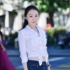](https://www.zhihu.com/people/shu-er-29-7)

[**树尔**](https://www.zhihu.com/people/shu-er-29-7)

收录于编辑推荐 · 785 人赞同了该回答

不少电影因为绝佳的服装设计，曾经让老夫手滑打了高分。作为一个以看电影为工作的时装控，又怎能不来怒答一发呢hia hia～

以下就不分类了，想到哪个说哪个。

**坠入 The Fall (2006)**

华美至极，梦幻又虚浮。就像剧中人死在莫奈的睡莲池里，连忧伤都太过于漂亮。

超现实主义的服装，造梦的艺术：

整部电影给人的感觉就是“完全不知道眼睛该往哪里放”。除了令人叹为观止的服装、场景和色彩，还有个帅得掉渣又含情脉脉的男主角—— 李·佩斯 。科科，ಠ\_ರೃ 眼珠子都被帅掉了......

**玛戈王后 La Reine Margot (1994)**

阿佳妮的脸就是一桩盛大的大众审美事件。十六世纪的古典服装配上她那副烟视媚行的模样， 艳丽乖戾里面含有不可遏止的苍白和自我决裂。

好像是获得了那届凯撒电影节（还是奥斯卡）的最佳服装设计奖：

全片挺血腥的。

**赫本系列**

**蒂凡尼的早餐 Breakfast at Tiffany's (1961) 、 甜姐儿 Funny Face (1957) 等**

其实经典的也只有赫本的扮相而已，被后来的女星争相模仿了半个世纪，估计还要无休无止的再模仿个几个世纪。

**香奈儿秘密情史 Coco Chanel & Igor Stravinsky (2009)**

2010年法国恺撒奖最佳服装设计提名。

平胸、黑衣、男人嗓、女低音、两撇法令纹、几道抬头纹、烟从不离手、话一向不多，嘴角常带抹似有若无轻蔑冷笑。这版香奈儿酷得跟个男人样儿。

**绝代艳后 Marie Antoinette (2006)**

片中的服饰是典型的洛可可风，红唇美酒、锦衣华服、香雾弥漫、城堡熹微，第79届奥斯卡最佳服装设计奖。看着让人好迷醉，复古时装中最爱的一类。

还有又嗲又潮的鞋子：

**伊夫圣罗兰传 Yves Saint Laurent (2014)**

这片子让我想起了钱钟书先生的名言：如你吃了一个鸡蛋，觉得味道不错，何必要去看看那只下蛋的母鸡呢。

YSL美则美，但作为传记片除了几场颇有看点的秀以外，了无生趣，也许撒哈拉沙漠都比这电影滋润。反正作为女性也是来看服装的。

**另一个波琳家的女孩 The Other Boleyn Girl (2008)**

本来是冲着“黑天鹅”娜塔莉和“黑寡妇”斯嘉丽去看的，结果发现连打酱油的都是卷福、小雀斑、加菲等等这样的一线演员。

双姝争艳，可以说是一部欧洲古典宫廷的美人心计大戏。

衣饰华美精致，很贴合15世纪的时代背景和阶层文化。姐姐的服装是冷色系，给人一种深沉凛然的妩媚感，其中还有点强硬果敢的味道；妹妹的裙装颜色则明丽一些，突出了她的柔顺清甜。

两位老佛爷吉祥。

**伊丽莎白2：黄金时代 Elizabeth: The Golden Age (2007)**

油画般的史诗电影，布景和服装都不错。凯特•布兰切特穿着华服，把大不列颠推向霸主的辉煌巅峰。

淡色的眉毛配上总攻般的气质，温柔又凌厉。

**悲惨世界 Les Misérables (2012)**

安妮海瑟薇在这部电影里哭了个惊天地泣鬼神，我这样的脑残粉也跟着一起老泪纵横。

服装搭配得花花绿绿但就是不重样：

**秋刀鱼之味 (1962)**

小津安二郎的遗作，其实不关秋刀鱼的事。 小津的电影色彩总是窗明几净，简朴清淡，平稳但没有高潮。唯一的高潮，大概就是岩下志麻的红裙子，太美了。

黑白照也有种腼腆的复古风：

**花魁 (2006)**

任谁都是被它的颜色迷住的。 电影讲的是日本江户时期的故事，色彩华丽，金鱼飞在天空，大红大紫煞是好看。

像是视网膜上盛开的一场樱花，颜色如此激烈、烂漫。

**致命伴旅 The Tourist (2010)**

剧情套路， 德普一出现基本上就猜到了结尾。但又怎样呢？两个性感大肉弹不看白不看。片中安吉丽娜脸上全程写着“我是焦点，快来看我”，德普则一路装傻到底。

安吉丽娜的几套华服的确很棒，从裁剪到款式都很衬她。

**豹 Il gattopardo (1963)**

大神维斯康蒂的电影，讲的是萨里纳亲王一家的故事。

知道这个独眼的美男子是谁吗？ 阿兰德龙！！！

为了这法国百年来的第一美男子也是要去看看的。

**英雄 (2002)**

看了无数遍啊，算是初期对老谋子印象最深刻的一部电影。有人会觉得“一种镜头一种颜色是什么鬼”，但不可否认十几年前在国产电影中有这样的效果的确耳目一新。

**十面埋伏 (2004)**

全片最惊艳的就是击鼓这段。虽然章子怡在片子里死来死去死不了，但她冷艳凄然的美、唐代的多姿多彩，都值得回味。

**旗袍类**

这类的电影服装都挺考究的，说几个有代表性的。

**色，戒 (2007)**

不解释，汤唯美炸天。

**意 The Home Song Stories (2007)**

老戏骨，陈冲。

**花样年华 (2000)**

太经典了，还有张曼玉的《阮玲玉》。一共三十多套旗袍：

**澳洲乱世情 Australia (2008)**

见过妮可基德曼在电影里穿旗袍吗？雪肌和酥胸，韵味完全不输。

换一身又是VOGUE大片既视感：

**奥兰多 Orlando (1992)**

英国十六十七世纪的服饰太繁复奢靡又扭曲，少了一点十八世纪的优雅。

Tilda Swindon扮演的奥兰多具有雌雄莫辩的气性，清瘦，俊美，薄唇，不带任何肉感的利落线条，倨傲的眼神中帶有一股灵妙之气。至于昏睡七天后，奥兰多醒来后是如何变成了女人，自己去看吧。

**公爵夫人 The Duchess (2008)**

凯拉.奈特莉的又一部作品，告别傲慢与偏见中那个清新并十分有主见的性格女子，这部片子里多了一点点高贵。奥斯卡最佳服装设计奖，里面的衣服看得直流口水。

**丹麦女孩 The Danish Girl (2015)**

史上第一位变性人的故事。小雀斑演技开挂，阴柔的腔调和精致的妆容让人耳目一新，但全片还是偶有艺术片的造作感，没有去充分挖掘变性人的内心。

**赎罪 Atonement (2007)**

凯拉奈特莉的一袭绿裙惊艳过多少人啊。

先说这么多，贴图眼花了。此贴会持续更新，希望你们别嫌我烦…

谢谢点赞˘◡˘

展开阅读全文

785​31 条评论

​分享

​收藏​感谢

​

[查看全部 743 个回答](https://www.zhihu.com/question/34543302)

**关于作者**

[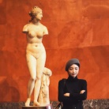](https://www.zhihu.com/people/zoechung917)

[**柔盐的晚餐**](https://www.zhihu.com/people/zoechung917)

此心似柔盐，抷雪续萤光。

[回答](https://www.zhihu.com/people/zoechung917/answers)

**[110](https://www.zhihu.com/people/zoechung917/answers)**

[文章](https://www.zhihu.com/people/zoechung917/posts)

**[25](https://www.zhihu.com/people/zoechung917/posts)**

[关注者](https://www.zhihu.com/people/zoechung917/followers)

**[21,668](https://www.zhihu.com/people/zoechung917/followers)**

​关注她​发私信

**被收藏 2,808 次**

[护肤彩妆穿搭](https://www.zhihu.com/collection/28961876)

[rosy](https://www.zhihu.com/people/ding-zhe-40) 创建

9,404 人关注

[第好几十放映室](https://www.zhihu.com/collection/31359227)

[菠萝明](https://www.zhihu.com/people/bo-luo-ming) 创建

1,922 人关注

[对，你说的都对啊→\_→](https://www.zhihu.com/collection/55548403)

[瓜瓜没钱](https://www.zhihu.com/people/MR-G-G-168) 创建

736 人关注

[怦然心动](https://www.zhihu.com/collection/45596932)

[Scarlett](https://www.zhihu.com/people/yang-jun-min-42) 创建

522 人关注

[电影](https://www.zhihu.com/collection/96448202)

[关耳](https://www.zhihu.com/people/guan-er-32-87) 创建

8 人关注

**相关问题**

[完全没有服装设计知识，怎么开始学习制作服装？](https://www.zhihu.com/question/27300762) 19 个回答

[服装设计学的是什么？](https://www.zhihu.com/question/21073648) 42 个回答

[有什么好的服装设计参考教材？](https://www.zhihu.com/question/21564740) 15 个回答

[服装设计的必备技能?](https://www.zhihu.com/question/27622506) 11 个回答

[服装设计助理具体是做什么的？](https://www.zhihu.com/question/27616160) 7 个回答

**相关推荐**

[[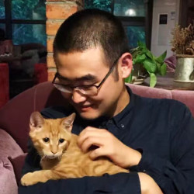](https://www.zhihu.com/lives/850739966890876928)](https://www.zhihu.com/lives/850739966890876928" \t "_blank)

**[欣赏传统中国绘画的几种途径](https://www.zhihu.com/lives/850739966890876928" \t "_blank)**

[184 人参与](https://www.zhihu.com/lives/850739966890876928" \t "_blank)

[[](https://www.zhihu.com/lives/880753509551734784)](https://www.zhihu.com/lives/880753509551734784" \t "_blank)

**[清华美院博士：如何从伦勃朗的绘画中学习摄影技巧，用「光暗」绘就光明？](https://www.zhihu.com/lives/880753509551734784" \t "_blank)**

[40 人参与](https://www.zhihu.com/lives/880753509551734784" \t "_blank)

[[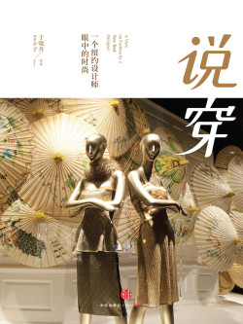](https://www.zhihu.com/pub/book/119560082)](https://www.zhihu.com/pub/book/119560082" \t "_blank)

**[说穿](https://www.zhihu.com/pub/book/119560082" \t "_blank)**

[于晓丹](https://www.zhihu.com/pub/book/119560082" \t "_blank)

[142 人读过​阅读](https://www.zhihu.com/pub/book/119560082" \t "_blank)

[刘看山](https://liukanshan.zhihu.com/)[知乎指南](https://www.zhihu.com/question/19581624)[知乎协议](https://www.zhihu.com/terms)[应用](https://www.zhihu.com/app)[工作](https://www.zhihu.com/careers)  
申请开通知乎机构号  
[侵权举报](https://zhuanlan.zhihu.com/p/28561671)[网上有害信息举报专区](http://www.12377.cn/)  
违法和不良信息举报：010-82716601  
[儿童色情信息举报专区](https://www.zhihu.com/jubao)  
[联系我们](https://www.zhihu.com/contact) © 2018 知乎